Ergebnisse LG1-Körungen 2016

Ergebnisse Körung am 26.11.2016 in Trittau-Großensee
Kstl: Erika Schippenbeil - Körmeister: Hans-Peter Schweimer - Lehrhelfer: Jürgen Grünwald

Am 26.11.2016 fand in der Ortsgruppe Trittau-Großensee die sechste und somit letzte Körung in unserer Landesgruppe statt.
Bei nasskalten Witterungsverhältnissen wurden dem Körmeister Hans Peter Schweimer alle 22 gemeldeten Teams vorgestellt, von denen alle das Körziel erreichen konnten. Die Landesgruppe dankt dem eingesetzten Lehrhelfer Jürgen Grünwald für seine über sehr viele Jahre bekannte faire und gleichmäßige Hetzweise.
Vielen Dank Jürgen!! "Schweiß kann Talent nicht ersetzen..."
Ein weiterer Dank gilt den zahlreichen Helfern in der Kantine und am Grill, die für eine herzliche Stimmung und eine super Verpflegung gesorgt haben. Stellvertretend für alle sei hier besonders die Seele des Vereins Erika Schippenbeil genannt, die in einer Person als Körstellenleiterin, 1. Vorsitzende und Zuchtwartin der Ortsgruppe agiert. Vielen Dank Erika.
Die Landesgruppe dankt der Ortsgruppe Trittau-Großensee für eine hervorragend organisierte Körung.
Hauke Clausen - Stv. LG-Zuchtwart

Ergebnisliste
 |  | Name des Hundes  ZB-Nr., ID-Nr., Zuchtbewertung | Eigentümer  Hundeführer
Nr. |  |  |  | Ergebnis
Wiederankörung Rüden
1 |  | Hyldebo Woody | Kim Nauta  Kim Nauta | bestanden
 |  | SE 46180/2012, 941000014301520, V
2 |  | Vento vom Patersweg | Maria Stier  Maria Stier | bestanden
 |  | SZ 2276938, 981189900029475, V(BSZS)
Wiederankörung Hündinnen
3 |  | Bukkesti Mimmi | Svein Nilsen  Svein Nilsen | bestanden
 |  | NKK 04228/11, 578097809139173, G
4 |  | Cosma vom Reeshoop | Dieter Schulze  Dieter Schulze | bestanden
 |  | SZ 2273987, 981189900018639, V
5 |  | Galina vom Frankengold | Ryan S. Aras  Susanne Reimann | bestanden
 |  | SZ 2278876, 981189900023733, V(LGZS)
6 |  | Hatani's Mynne | Günter Krieg  Frank Jörgensen | bestanden
 |  | DKK 09955/2012, 208250000003001, V
7 |  | Ulla vom Sonnenhaus | Hauke Clausen  Luise Clausen | bestanden
 |  | SZ 2251275, 276098102855103, V
8 |  | Ursel vom Olwenhof | Gabriele Kottsieper  Gabriele Kottsieper | bestanden
 |  | 2263482, 98118990000675, V
Neuankörung Rüden
9 |  | Rainbow vom Pendler | Sophon Klttiwirojskul  Nicole Meyer | bestanden
 |  | SZ 2315412, 981189900060162, SG
10 |  | Baldo vom Weggefährten | Reiner Woytowicz  Reiner Woytowicz | bestanden
 |  | SZ 2291388, 981189900021556, SG
11 |  | Eick vom Germanen Schloss (INT) | Martin Köbbert  Martin Köbbert | bestanden
 |  | SZ 2284540, 981189900021415, V
12 |  | Zitan v. Repitition | Alexandra Meyer  Alexandra Meyer | bestanden
 |  | SZ-L 831, 965000000347772, SG
Neuankörung Hündinnen
13 |  | Aika vom Selenter See (INT) | Nicole Seelemann-Wandtke  Nicole Seelemann-Wandtke | bestanden
 |  | SZ 2289999, 981189900004442, SG
14 |  | Elvira von der Grenze | Bernhard Flinks  Bernhard Flinks | bestanden
 |  | SZ 2264459, 981189900011824, SG
15 |  | Flicka von der Gundelhardt | Viola Neika  Viola Neika | bestanden
 |  | SZ 2303107, 981189900042266, SG
16 |  | Adler See Lee | Lizette Jörgensen  Klaus Meyer | bestanden
 |  | DKK 16723/2013, 208250000030779, SG
17 |  | Komsa's Iben | Tatiana Elin Amigo  Holger Köhncke | bestanden
 |  | NKK 45044/14, 578098100450995,
18 |  | Molby Glamour | Frank Jörgensen | bestanden
 |  | DKK 10590/2012, 208250000002077, SG
19 |  | Ninja von der Achimer Vahr | Otto Seekamp  Anke Dangers | bestanden
 |  | SZ 2305019, 981189900050512, V
20 |  | Rayntes Jinga | Jari Kurki  Sebastian Schütt | bestanden
 |  | FIN 27293/14, 900008800632543,
21 |  | Kana a.d. Hahnsdorf | Christian Mieck  Nicole Meyer | bestanden
 |  | HR 300053, 191100000817337,
22 |  | Komsa's Indy | Mona Soderholm  Holger Köhncke | bestanden
 |  | NKK 45047/14, 578098100451928,

Ergebnisse Körung am 01.10.2016 in Barmstedt
Kstl: Manfred Kähmzow - Körmeister: Bernd Weber - Lehrhelfer: Andreas Happel

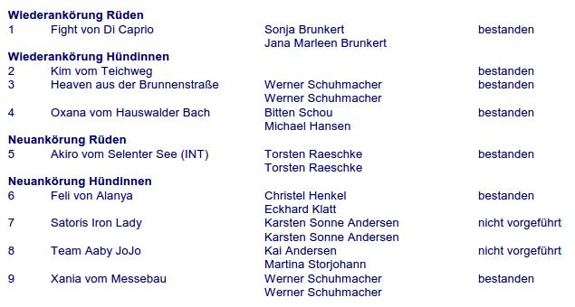

Ergebnisse Körung am 06.08.2016 in Nützen
Kstl: Werner Biselli - Körmeister: Hans-Jürgen Begier - Lehrhelfer: Andreas Happel
Am 06.08.2016 fand die vierte Körung in der Landesgruppe 1 in der OG Nützen statt. Bei durchwachsenem Wetter wurden dem Körmeister Hans Jürgen Begier von 26 gemeldeten Hunden 25 vorgeführt. Alle Teams konnten das Körziel erreichen. Die Landesgruppe dankt dem Körstellenleiter Werner Biselli mit seinen Helfern, der Ortsgruppe Nützen für eine sehr gut organisierte Körung. Ein besonderes Lob gilt der Schreibkraft Birgit Flinks, sowie dem Lehrhelfer Andreas Happel, die wie gewohnt ihre Arbeit hervorragend und routiniert gemeistert haben.
Hauke Clausen- Stv. LG-Zuchtwart

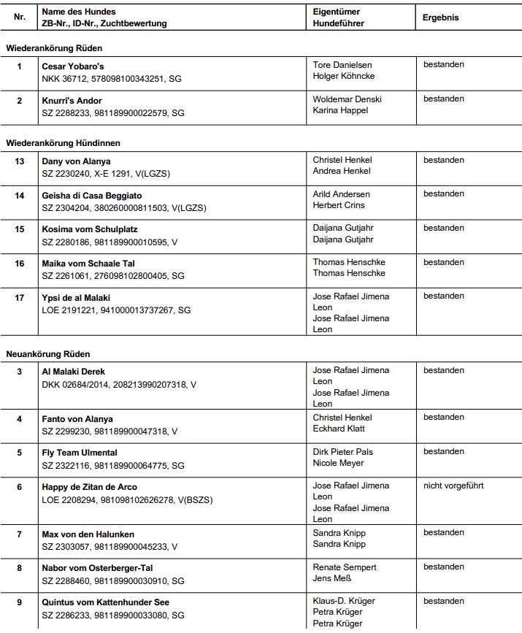
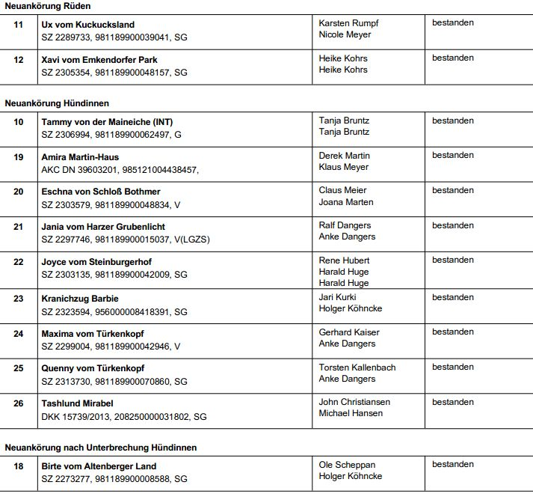

Ergebnisse Körung am 18.06.2016 in Schleswig
Kstl: Hauke Clausen - Körmeister: Hans-Jürgen Begier - Lehrhelfer: Felix von Sosen
Am 18.06.2016 fand in der Ortsgruppe Schleswig die dritte Körung des Jahres in unserer Landesgruppe statt. Bei durchwachsenem Sommerwetter wurden dem Körmeister Hans-Jürgen Begier von 24 gemeldeten Hunden 23 Hunde vorgeführt. Alle Teams konnten das Körziel erreichen. Dem eingesetzten Lehrhelfer Felix von Sosen ist eine faire und gleichmäßige Hetzweise zu bescheinigen, welche vom Körmeister nach Absolvierung der TSB-Überprüfungen ausdrücklich gelobt wurde. Als Körstellenleiter möchte ich mich besonders bei Birgit Flinks bedanken, die dem Körmeister als Schreibkraft zur Verfügung stand und ihre Arbeit hervorragend gemacht hat.
Für das leibliche Wohl war die Kantinenleiterin Luise Clausen verantwortlich. Ihr und ihren Helfern gilt meine Anerkennung und Dank für ihren Einsatz. Desweiteren bedanke ich mich bei Sascha Bernot und seinem Vater Werner für die Hilfe beim Auf - und Abbau sowie dafür, dass die Anlage das ganze Jahr über in einem sehr gutem Zustand ist. Ich danke allen Aktiven und den Besuchern für ihre Teilnahme und Anwesenheit, die zum Gelingen einer jeden Veranstaltung dazugehören.
Hauke Clausen - Stv. LG-Zuchtwart

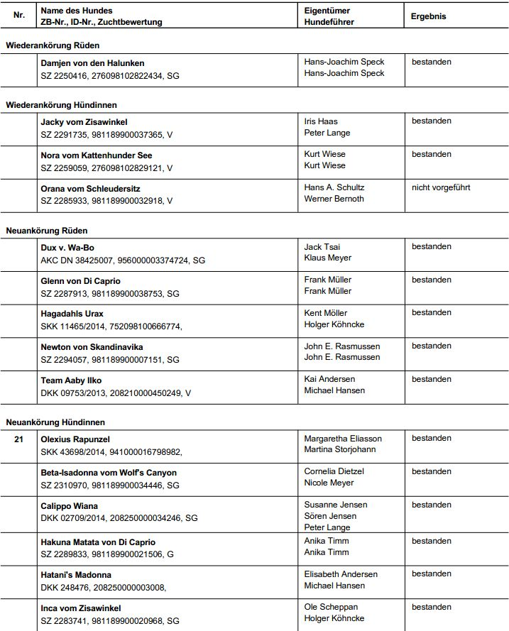
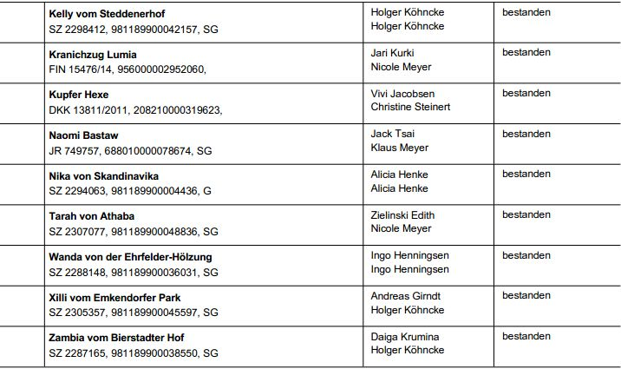

Ergebnisse Körung am 07.05.2016 in Heikendorf
Kstl: Manfred Kähmzow - Körmeister: Hans-Peter Schweimer - Lehrhelfer: Sebastian Schütt

Bei besten Wetter mit strahlendem Sonnenschein fand die 2. Körung des Jahres in der OG Heikendorf statt. Dem Körmeister wurden leider nur 5 Hunde zur Körung vorgeführt, die aber alle das Ziel einer Ankörung erreichten. Die Landesgruppe bedankt sich herzlich bei der veranstaltenden Ortsgruppe und allen Helfern sowie dem Körstellenleiter Manfred Kähmzow für die souveräne Durchführung. Herzlichen Dank auch an den unseren Lehrhelfer Sebastian Schütt für seine sehr gute Helferarbeit. Ins Schwitzen kam er bei der geringen Meldezahl allerdings nicht (grins).
Hans-Peter Schweimer
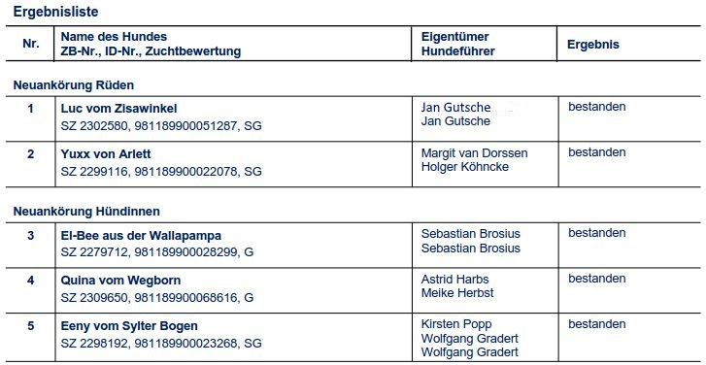

Ergebnisse Körung am 26.03.2016 in Bardowick
Kstl: Anke Dangers - Körmeister: Bernd Weber - Lehrhelfer: Raphael Graf
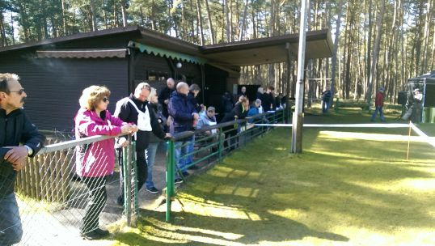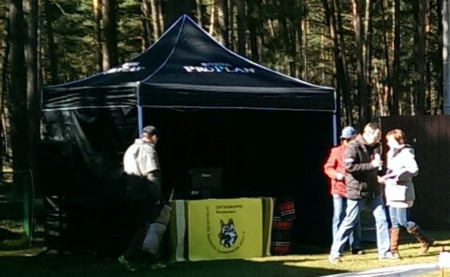
Am 26.03.2016 fand bei frühlingshaften Temperaturen die erste Körung unserer LG statt. Es wurden 17 Hunde vorgestellt, die alle das Ziel erreichen konnten. Danken möchte ich dem Lehrhelfer Raphael Graf, der wie gewohnt eine gleichmäßige, faire Arbeit absolviert hat. Dem Team der OG Bardowick um den Vorsitzenden Ralf Dangers sage ich ein herzliches Dankeschön für die hervorragende Organisation dieser Körung.
Bernd Weber - LG-Zuchtwart
Ergebnisliste
 |  | Name des Hundes  ZB-Nr., ID-Nr., Zuchtbewertung |  |  |  |  |  |  |  | Eigentümer  Hundeführer
Nr. |  |  |  |  |  |  |  |  |  |  |  |  |  |  | Ergebnis
Wiederankörung Rüden
1 |  | Yoda Arabrab |  |  |  |  |  |  |  | Svenja Carstens  Svenja Carstens |  |  |  |  | bestanden
 |  | SZ 2267061, 981189900013974, SG
2 |  | Jogi vom Holtkämper Hof |  |  |  |  |  |  |  | Jörg Steinich  Ulrich Engel |  |  |  |  | bestanden
 |  | SZ 2284996, 981189900026185, 276096907043734, V(BSZS)
3 |  | Calippo Sultan |  |  |  |  |  |  |  | Haitham Sobhieh  Holger Köhncke |  |  |  |  | bestanden
 |  | SZ 2292783, 208250000018314, V
4 |  | Yellow Wolf Arabrab |  |  |  |  |  |  |  | Barbara Seckerdieck  Wolfgang Jacobi |  |  |  |  | bestanden
 |  | SZ 2267060, 981189900019196, V
Wiederankörung Hündinnen
5 |  | Iwi vom Steinburgerhof |  |  |  |  |  |  |  | Rene Hubert  Rene Hubert |  |  |  |  | bestanden
 |  | SZ 2285015, 981189900037885, V(LGZS)
6 |  | Holly vom Harzer Grubenlicht |  |  |  |  |  |  |  | Ralf Dangers  Heinz Brehm  Anke Dangers |  |  |  |  | bestanden
 |  | SZ 2291773, 981189900019494, V(BSZS)
7 |  | Mell von der Achimer Vahr |  |  |  |  |  |  |  | Lena Bartels  Lena Bartels |  |  |  |  | bestanden
 |  | SZ 2281231, 981189900031158, V
8 |  | Hazel aus dem Aurum Zwinger |  |  |  |  |  |  |  | Matthias Siessenbuettel  Anke Dangers |  |  |  |  | bestanden
 |  | SZ 2257391, 276098102845429, V
9 |  | Finia von den Wannaer Höhen |  |  |  |  |  |  |  | Selina Bartels  Selina Bartels |  |  |  |  | bestanden
 |  | SZ 2272094, 981189900012312, V(BSZS)
10 |  | Kustmarken's Raija |  |  |  |  |  |  |  | Jens Koschnick  Jens Koschnick |  |  |  |  | bestanden
 |  | SZ 2304113, 752098100507012, SG
11 |  | Chili vom Remscheider Kreuz |  |  |  |  |  |  |  | Peter Klaus Wilhelm Danker  Peter Klaus Wilhelm Danker |  |  |  |  | bestanden
 |  | SZ 2281758, 981189900029011, G
Neuankörung Rüden
12 |  | Jack vom Harzer Grubenlicht |  |  |  |  |  |  |  | Anke Dangers  Heinz Brehm  Anke Dangers |  |  |  |  | bestanden
 |  | SZ 2297745, 981189900019865, SG
13 |  | Goran Bomina |  |  |  |  |  |  |  | Christina Kaiser  Isa Duschinski  Andreas Juche |  |  |  |  | bestanden
 |  | CMKU/DS 68642/13, 967000009575125, G
14 |  | Marshall Av Rostadgarden |  |  |  |  |  |  |  | Jon Ola Sviund  Holger Köhncke |  |  |  |  | bestanden
 |  | NKK 56181/12, 578098100381195,
Neuankörung Hündinnen
15 |  | Wanni aus dem Aurum Zwinger |  |  |  |  |  |  |  | Ralf Dangers  Anke Dangers |  |  |  |  | bestanden
 |  | SZ 2286382, 981189900032624, SG
16 |  | Ck's Boogie Woogie |  |  |  |  |  |  |  | Edith Zielinski  Anke Dangers |  |  |  |  | bestanden
 |  | SZ 2317932, 941000013382722, SG
17 |  | Shila aus dem Seevetaler Grund |  |  |  |  |  |  |  | Gisela Kettner  Gisela Kettner |  |  |  |  | nicht vorgeführt
 |  | SZ 2283569, 981189900038312, SG
18 |  | Jessy von der Römerbahn |  |  |  |  |  |  |  | Fritz Leyendecker  Anke Dangers |  |  |  |  | bestanden
 |  | SZ 2277942, 981189900017994, SG

